

BİLGİSAYAR VE BİLİŞİM BİLİMLERİ FAKÜLTESİ

WEB TEKNOLOJİLERİ DERSİ PROJE ÖDEVİ

**Öğrenci Adı:** Gülcan Rabia Aksu

**Öğrenci Numarası:** B201210103

**Şube:** 1.Öğretim B Grubu

**Mail Adresi:** [gulcan.aksu@ogr.sakarya.edu.tr](mailto:gulcan.aksu@ogr.sakarya.edu.tr)

**GitHub Adresi:** https://github.com/gulcanrabiaaksu

**Öğretim Elemanı:** Hüseyin Eski

**Host Linki:** <https://b201210103.000webhostapp.com/index.php/>

**Ödev Konusu**: Kişisel bir web tasarım sayfası geliştirmek

**HAKKIMDA SAYFASI**

Hakkımda Sayfasında iki fotoğrafın döndüğü bir slider bulunmaktadır. Ve alt tarafta hobilerimden bahsediyorum. Sakarya üniversitesi, daha fazla konser videosu ve Rize’de gezilecek yerler için link koydum.

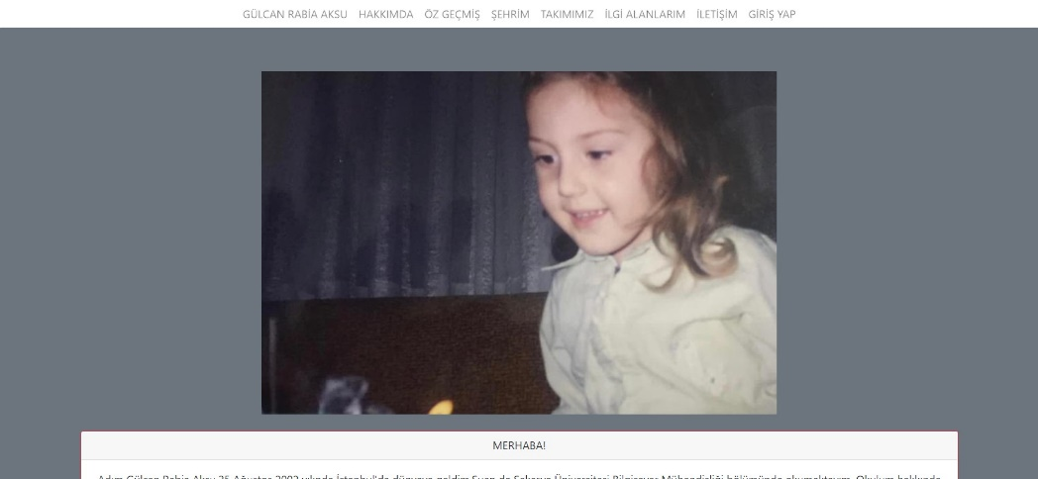

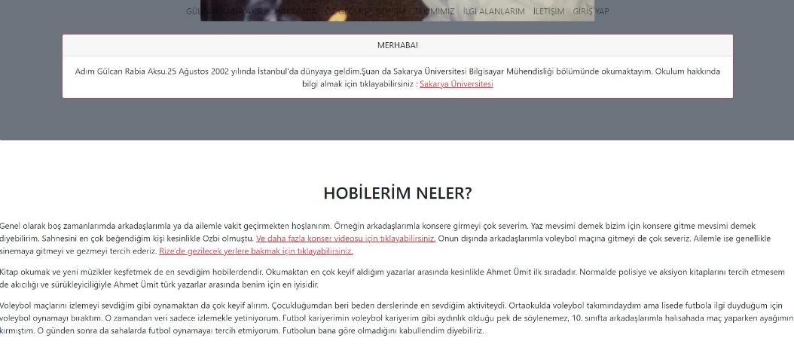

**ÖZGEÇMİŞ SAYFASI**

İçeriğinde kişisel bilgilerimin, iletişim bilgilerimin, hobilerimin ve okul bilgilerimin bulunduğu bir sayfadır. Okulun konumuna gitmek için linklere basmak yeterli.

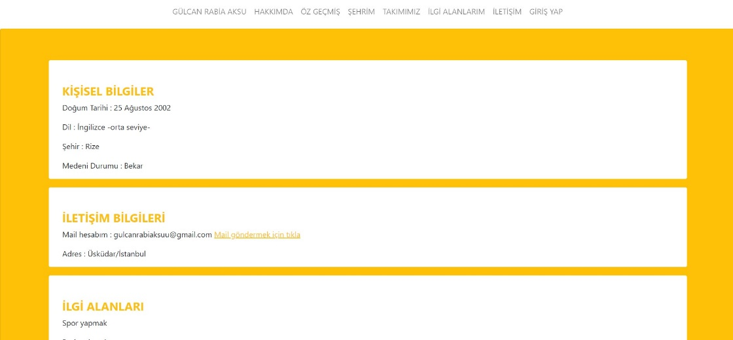

metin içeren bir resim

Açıklama otomatik olarak oluşturuldu

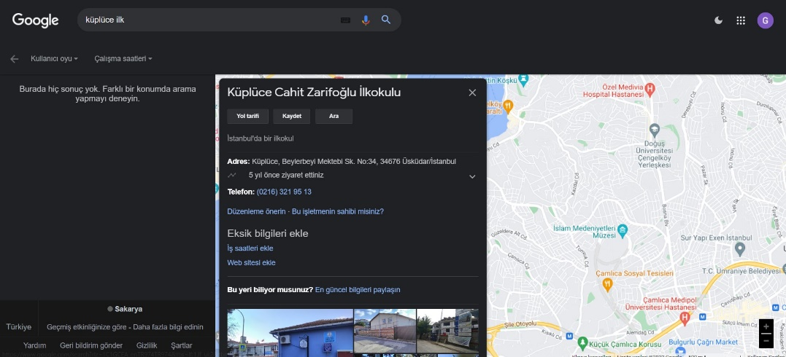

**ŞEHRİM SAYFASI**

Bu sayfada Rize hakkında bilgiler mevcuttur. Ve sayfanın altında bulunan şehre ait slider ile o şehrin sayfasına gidilebilir.

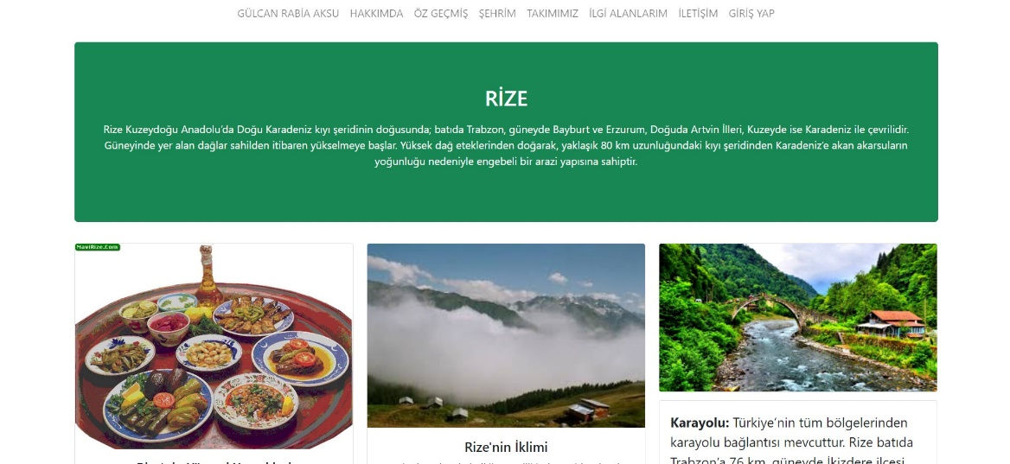

metin içeren bir resim

Açıklama otomatik olarak oluşturuldu

**AYDER YAYLASI TANITIM SAYFASI**metin, ağaç, çayır, doğa içeren bir resim

Açıklama otomatik olarak oluşturuldu

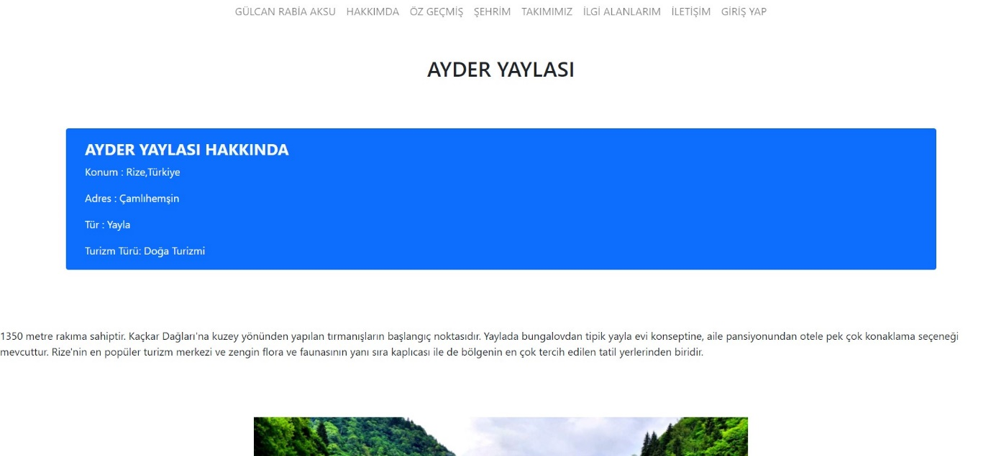

**ÇAY BARDAĞI BİNASI TANITIM**

metin, birkaç içeren bir resim

Açıklama otomatik olarak oluşturuldu

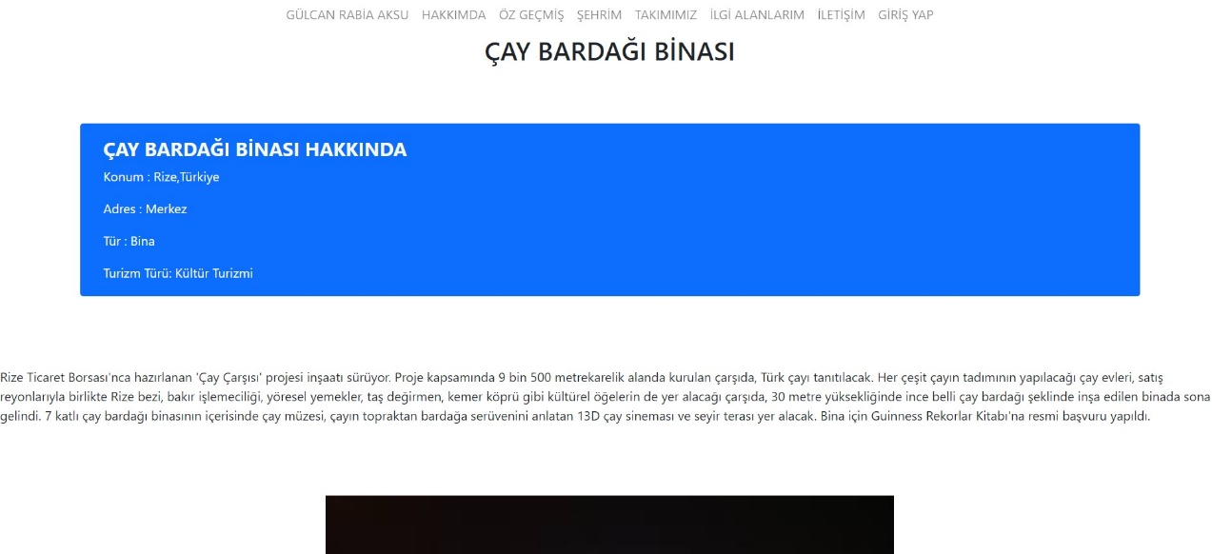

**ÇEÇEVA KÖYÜ TANITIM SAYFASI**

alan içeren bir resim

Açıklama otomatik olarak oluşturuldu

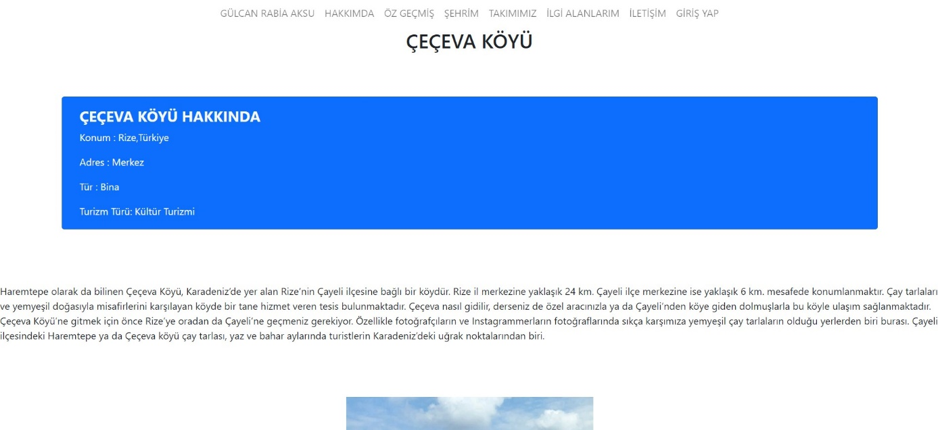

**RİZE KALESİ TANITIM SAYFASI**

metin, doğa, yeşillikli, yayla içeren bir resim

Açıklama otomatik olarak oluşturuldumetin içeren bir resim

Açıklama otomatik olarak oluşturuldu

**TAKIMIMIZ SAYFASI**

Bu sayfada çaykur Rizespor hakkında görseller ve bilgiler bulunmaktadır. Spor haberleri başlıklı alanda ise gündem haberlerini aldığım bir apiyi çektim. Burada trt-spor haberlerini sayfamda göstermiş oldum.

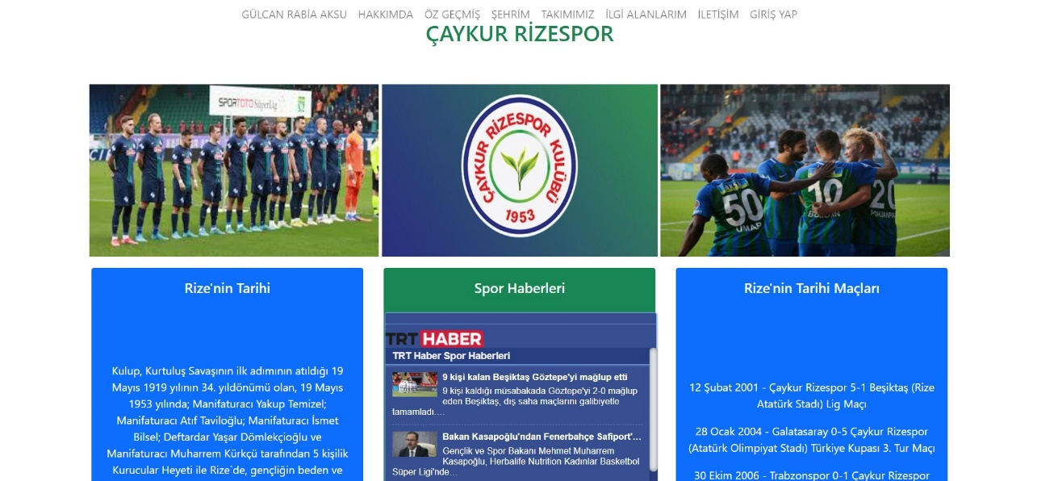

**İLETİŞİM SAYFASI**

İletişim sayfasında checkbox, radio, text, combobox gibi form elemanları kullandım. Kullanıcının girdiği verileri javascript kullanarak kontrol ettim. İsim-soyisim-email kısmını kullanıcının zorunlu olarak doldurmasını istedim.Boş bırakılırsa uyarı verdim. Doğum tarihi, cinsiyet, hobilerimiz, mesaj, isim, soyisim gibi başlıklar ile formu oluşturdum. “Yaşadığınız şehir” başlıklı form elemanına bazı şehirleri ekleyerek kullanıcının seçmesini istedim. Formda temizle ve gönder butonları bulunuyor. “Temizle” butonuyla kullanıcının girdiği verileri sildim ve “gönder” butonu ile kullanıcının girdiği verileri “goruntule.html” sayfasında ekrana verdim. 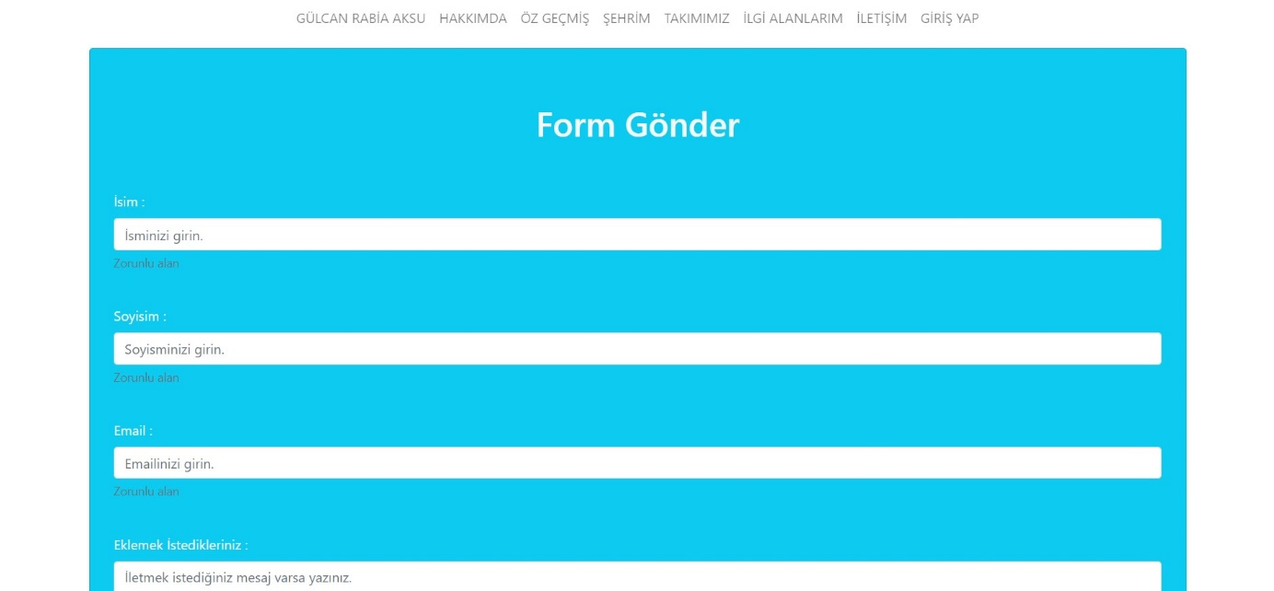

İletişim sayfasındaki kullanıcının forma girdiği verileri Javascript kullanarak kontrol ettim. Hatalı giriş veya boş bırakıldığı takdirde kullanıcıya alert ile uyarı sağladım. Aşağıda bu uyarıların fotoğrafları var:

metin içeren bir resim

Açıklama otomatik olarak oluşturuldu

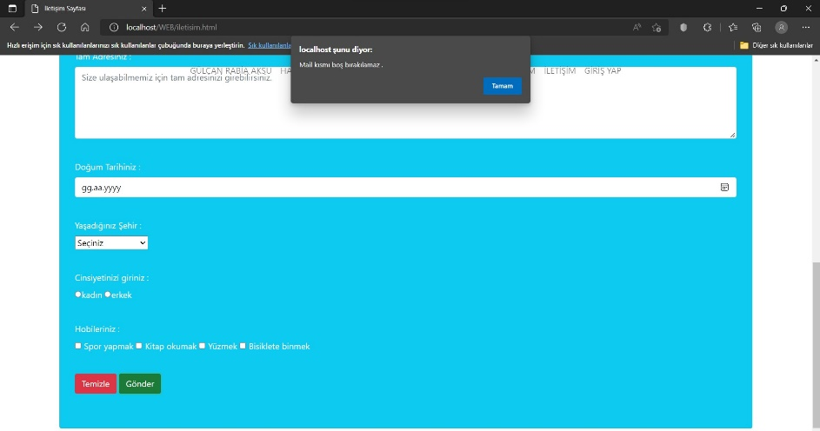

Doldurulması gereken yerler doğru bir şekilde doldurulup gönder butonuna basıldığında ekrana goruntule.html sayfasının içeriği çıkar. tablo içeren bir resim

Açıklama otomatik olarak oluşturuldu

**İLGİ ALANLARIM SAYFASI**

Json yapısını kullanarak ilgi alanım olan kitaplar hakkında bir tablo oluşturdum. Burada apiyi dışardan çekmedim kendim oluşturdum.

**tablo içeren bir resim

Açıklama otomatik olarak oluşturuldu**

İstanbul’da oturduğum için İstanbul hava durumunun api verisini sayfamda gösterdim.

Yemek başlığı altında, youtubedan bir tatlı tarifi apisini çektim.

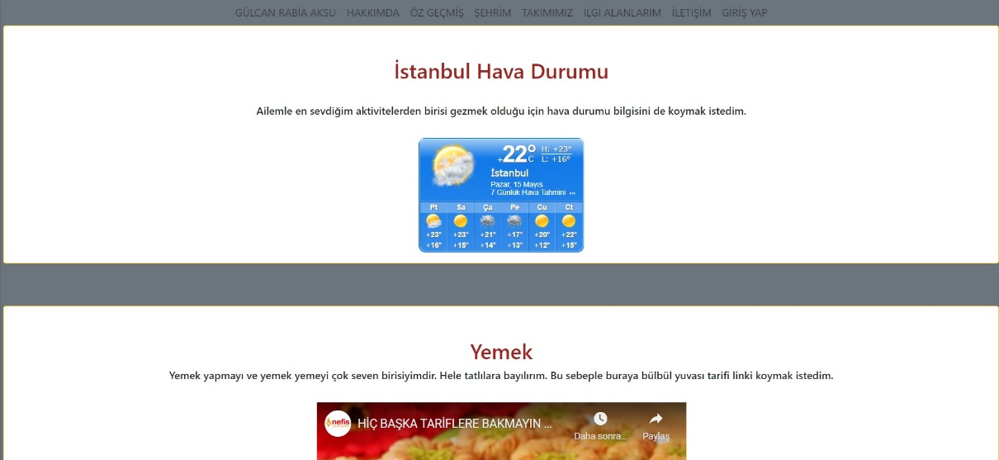

**LOGİN SAYFASI**

İlk olarak “kisiler.php” sayfası oluşturdum ve buraya 3 kullanıcı adı ve bir şifre ekledim. Şifre “12345”tir. Kullanıcılar ise aşağıda textlerin içinde placeholder içerisinde yazıyor. Kullanıcı formu doldurmazsa “lutfen bu alanı doldurun” şeklinde uyarı geliyor. Eğer yanlış doldurursa “panel” adlı php sayfasında uyarı ekrana çıkıyor ve login sayfasına geri yönlendiriliyor.

**metin içeren bir resim

Açıklama otomatik olarak oluşturuldu**

“panel.php” sayfasında bilgilerin yanlış girilmesi sonucu çıkan uyarı aşağıdadır. 2 sanıye içerisinde login sayfasına yönlendirilecek şekilde ayarlamasını yaptım. “panel.php” sayfasında bilgilerin doğru girilmesi sonucu çıkan uyarı da aşagıdadır. Mesaj “hoşgeldiniz +user” olarak ekrana veriliyor.

**metin içeren bir resim

Açıklama otomatik olarak oluşturuldu**

**metin içeren bir resim

Açıklama otomatik olarak oluşturuldu**